Proceso requisitos

1.1. Obtención de comprensión y compromiso de los requisitos

Entrada: Posibles proveedores de requisitos
Salida: Proveedor de requisitos, criterios de evaluación y requisitos v1

Diagrama de flujo:

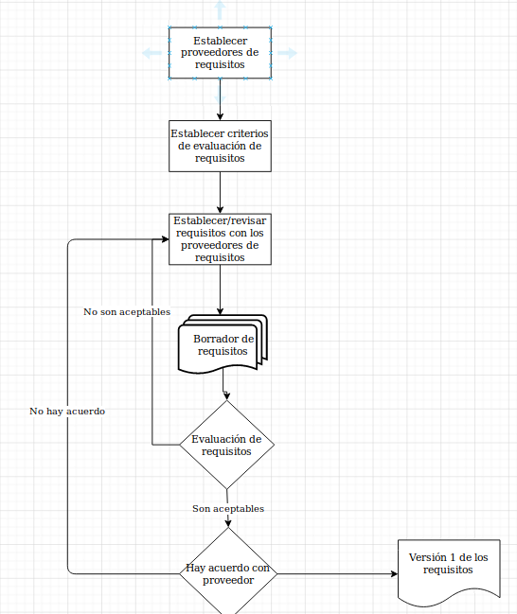

1.2. Gestionar cambios en requisitos

Entrada: versión x de los requisitos
Salida: versión x+1 de los requisitos

Diagrama de flujo:

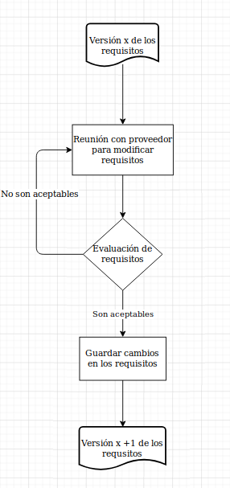

1.3. Identificar las inconsistencias entre el trabajo del proyecto y los requisitos

Entrada: Estado actual del proyecto y versión x de los requisitos
Salida: Proyecto cumpliendo los requisitos del proyecto
Diagrama de flujo:
